|  |
| --- |
| **PRÉ-PROJETO 2023** |

|  |
| --- |
| NOME: Gustavo Barcci Da Silva Nº12 |
| NOME: Nº |
| TELEFONE (45) 9 98614799 |
| E-MAIL gustavo.barcci.silva@escola.pr.gov.br |
| CURSO: Informática |
| TURMA: 4° ano |

**ALUNO(s) É OBRIGATÓRIO EM ANEXO AO PRÉ-PROJETO, NO MÍNIMO UMA TELA DE INTERFACE (TELA PRINCIPAL) JUNTO AO PROJETO.**

TITULO

|  |
| --- |
| Título do projeto: Shopping do Bigode |

INTRODUÇÃO

|  |
| --- |
| O objetivo desse projeto é desenvolver uma loja de Esportes, com o foco na venda de produtos originais de esporte, com um preço bem abaixo da média, nossa loja tem a melhor avaliação do mercado, sempre com os melhores produtos que você poderá encontrar, todos eles são importados e autenticados pelos Clubes e Federaçoẽs.  Venham conhecer nossa loja, ela está crescendo cada dia mais. |

HIPÓTESE / SOLUÇÃO

|  |
| --- |
| O fato é que acreditamos que como nossa loja está crescendo a cada dia, resolvemos desenvolver essa loja virtual onde poderemos alcançar um público maior podendo alcançar todo o Brasil, e porquê não o mundo todo né?  Sabemos da capacidade da nossa loja e dos nossos profissionais, todos com extrema profissionalidade e competência para entregar o melhor produto para você.  Nosso departamento também sabe dos riscos de não dar tão certo esta loja virtual quanto nossa loja física, mais todos nós estamos preparados caso isto acontecer, temos várias soluções que poderão reinventar a nossa loja.  Mais no momento não estamos com cabeça em não dar certo pois temos total confiança em nossa loja. |

DISCIPLINAS ENVOLVIDAS

|  |
| --- |
| Descrição das três disciplinas.  Análise de projetos e sistemas: É a atividade que tem como finalidade a realização de estudos de processos a fim de encontrar o melhor caminho racional para que a informação possa ser processada. Os analistas de sistemas estudam os diversos sistemas existentes entre hardwares (equipamentos), softwares (programas) e o usuário final.  Banco de dados: O banco de dados é a organização e armazenagem de informações sobre um domínio específico. De forma mais simples, é o agrupamento de dados que tratam do mesmo assunto, e que precisam ser armazenados para segurança ou conferência futura.  Web design: Uma página da internet - ou website - é desenvolvida pela web designer. Esse profissional é responsável tanto pelo projeto estético de um site quanto por seu projeto funcional. Ou seja, o web designer se preocupa com a aparência e com a funcionalidade de um website, pensando na navegabilidade e na interação que os usuários terão com a página da internet criada. |

OBJETIVO GERAL

|  |
| --- |
| Determina o que se pretende realizar para obter resposta ao problema proposto, de um ponto de vista. O objetivo geral deve ser amplo e passível de ser desmembrado em objetivos específicos. |

OBJETIVOS ESPECÍFICOS

|  |
| --- |
| O objetivo geral é verificar como podemos atender nossos clientes da melhor forma possível, visando um bom atendimento para nossos clientes e um excelente produto para nossos clientes. |

PROCEDIMENTOS METODOLÓGICOS

|  |
| --- |
| Descrição dos métodos e procedimentos que nortearão a busca de informações para responder o problema de pesquisa:   * Pesquisa Bibliográfica * Pesquisa de campo * Entrevista * Levantamento das necessidades |

BIBLIOGRAFIA

|  |
| --- |
| Listar os principais LIVROS a serem pesquisados. (Mínimo 03 Bibliografias para cada disciplina, preferencialmente da biblioteca do CEEP)  Usar artigos:  Google Acadêmico [Portal da CAPES](https://www.unit.br/blog/melhores-sites-para-pesquisa-academica" \l "portal) [SciELO](https://www.unit.br/blog/melhores-sites-para-pesquisa-academica" \l "scielo) [Academia.Edu](https://www.unit.br/blog/melhores-sites-para-pesquisa-academica" \l "academia) [BDTD](https://www.unit.br/blog/melhores-sites-para-pesquisa-academica" \l "bdtd) [Science.gov](https://www.unit.br/blog/melhores-sites-para-pesquisa-academica" \l "science) [Eric](https://www.unit.br/blog/melhores-sites-para-pesquisa-academica" \l "eric) [E-Journals](https://www.unit.br/blog/melhores-sites-para-pesquisa-academica" \l "e-journals) [Redalyc](https://www.unit.br/blog/melhores-sites-para-pesquisa-academica" \l "redalyc) |

CRONOGRAMA DE ATIVIDADES

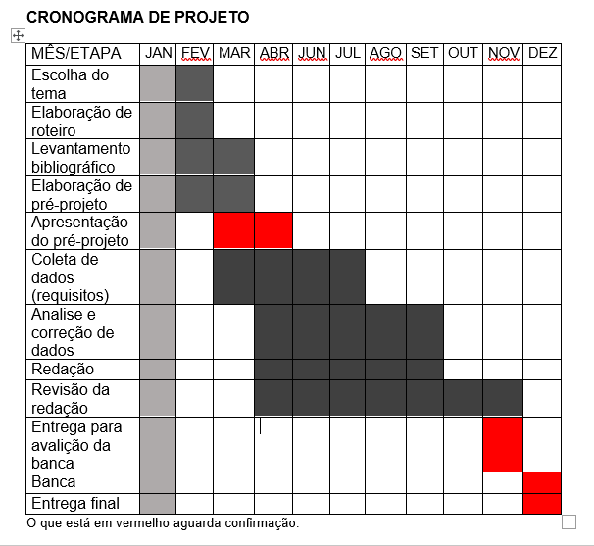

|  |  |  |
| --- | --- | --- |
| **Autorizado** | **Professor(a)** | **Data** |
| Análise de projetos e sistemas:  Banco de dados:  Web design: | **Aparecida**  **Alessandra**  **Aparecida** |  |